

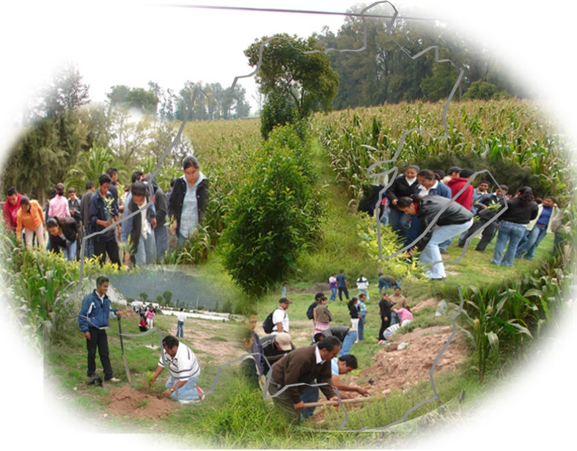

PROGRAMA ESTRATÉGICO

DE

PRODUCCIÓN AGRÍCOLA

**FEBRERO 2007**



Universidad Politécnica de Francisco I. Madero- Carr. Tepatepec, San Juan Tepa, Km.2, Tepatepec Hidalgo, C. P. 42660

Teléfono y fax (01 738) 72 4 11 70 www.upfim.edu.mx

**SECRETARÍA ACADÉMICA**

**DIRECCIÓN DE CARRERA DE INGENIERÍA EN AGROTECNOLOGÍA**

**ACADEMIA AGRONOMÍA**

PROGRAMA ESTRATÉGICO

DE

PRODUCCIÓN AGRÍCOLA

**FEBRERO 2007**

**DIRECTORIO**

**UNIVERSIDAD POLITÉCNICA DE FRANCISCO I. MADERO**

M.D.R. Herminio Baltazar Cisneros

**RECTOR**

Dr. Francisco Calderón Cervantes

**SECRETARIO ACADÉMICO**

M. C. Leodan Portes Vargas

**DIRECTOR DE LA CARRERA DE INGENIERÍA EN AGROTECNOLOGÍA**

**CUERPO ACADEMICO EN AGRONOMÍA**

Dra. H. Gloria Calyecac Cortero: Especialista en Acarología y Entomología

M. C. Sergio Cortez Gamboa: Especialista en Genética Vegetal

M. C. Roxana Villegas Cruz: Especialista en Fitopatología

Dr. Santiago Cruz Castro: Especialista en Fisiologia Vegetal

Ing. Agr. Julio Cesar Nieto Aquino: Especialista en Fruticultura

Dr. Juan Ricardo Reynaga Valdés : Especialista en ecología de Forrajes y productos orgánicos

(Profesor de Intercambio Universidad Autónoma Agraria Antonio Narro)

M. C. Nereyda Trejo Trejo: Especialista en Forrajes

M. en C. Julia María Domínguez Soto: Especialista Química de Suelos

Ing. Agr. Bertín Sánchez Juárez: Especialista en Edafología

M. C. Leodan Portes Vargas: Especialista en Ciencias Forestales

M. C. Nellybeth Rodríguez Martínez; Especialista en Riego y Drenaje

**DEPARTAMENTO DE PLANES Y PROGRAMAS DE ESTUDIO**

Dr. Carlos Mejía Nájera

**DEPARTAMENTO DE EVALUACIÓN INSTITUCIONAL Y ACADÉMICA**

M. C. José Nemesio Espinosa Meléndez

**Contenido**

Página

I. Antecedentes / Presentación. 1

II. Introducción. 3

Misión del área Agrotecnológica (Agrícola) 6

Visión de la UPFIM 6

Propósito 6

Objetivos 6

Metas 7

Justificación. 7

III. Esquema funcional 7

Análisis FODA. 7

a) FORTALEZAS 7

b) DEBILIDADES 8

c) OPORTUNIDADES 8

d) AMENAZAS 8

Estrategias 8

Estructura del Programa (Operativo y funcional) 9

Objetivos específicos 9

1) Corto plazo (1-2 años) 9

2) Mediano plazo (3 – 6 años) 10

3) Largo plazo (más de 6 años) 10

Líneas de acción generales 10

Esquema Operativo General (Conceptualización) 11

Estructura Funcional 12

Bases de participación 13

Escenarios de participación 13

a) Modalidad Docente - Investigación 13

b) Modalidad Investigación – Desarrollo 13

c) Modalidad Docencia - Desarrollo 14

d) Modalidad Docencia - Investigación y Desarrollo. 14

Fuente de financiamiento 14

a) Con recursos propios 14

b) Recursos Externos 14

c) Recursos Mixtos (propios y externos) 14

Criterios Generales de Selección de propuestas 14

Criterios por modalidad 15

Criterios por fuente de financiamiento 15

Criterios Económicos 16

Criterios Sociales 16

Criterios Ambientales 16

Incentivos para docentes y participantes. 16

Definición de Proceso de Gestión y Evaluación del Programa 17

DOCUMENTO DE DISCUSIÓN PARA LA CREACIÓN DEL ESQUEMA GENERAL DE OPERACIÓN DE LOS DIFERENTES PROGRAMAS DE PRODUCCIÓN AGRÍCOLA

**UNIVERSIDAD POLITÉCNICA DE FRANCISCO I. MADERO.**

(ENFOQUE AL PROGRAMA AGRÍCOLA)

**DIRECCIÓN DE CARRERA DE LA**

**INGENIERÍA EN AGROTECNOLOGÍA**

**ACADEMIA AGRONÓMICA**

I. Antecedentes / Presentación.

En la UPFIM se cuenta con infraestructura propia para desarrollar actividades agrícolas tanto de temporal como de riego. Estas tierras han estado bajo producción desde hace mucho tiempo, si recordamos que desde 1926 existe actividad agrícola en el sitio, como una escuela Regional Agrícola y que más tarde y hasta 2004 fungió como escuela normal rural, bajo la cual el uso y aprovechamiento de estas tierras tuvo quizá su mayor uso. El manejo que estas tierras han tenido, corresponde de acuerdo a la época, con mucha tradición en la práctica de agricultura de alto impacto, caracterizada por el uso de altos insumos; una especie de área demostrativa de la política de la revolución verde: riego con aguas negras, aplicación de altos insumos en agroquímicos y alta mecanización de las prácticas agrícolas y culturales, requiriendo maquinaria cada vez más especializada grande y pesada lo cual sin duda representan los altos costos de producción que actualmente no son subsidiados como en los países competidores.

Todo lo anterior ha llevado a una condición actual, de alta compactación de los suelos, alta presencia de nemátodos, altos contenidos de nitritos y nitratos, bromuros y otras sales, así como otros contaminantes incluyendo metales pesados, que en conjunción limitan la producción (rendimientos netos por ha) y productividad (capacidad productiva). Estas condiciones son reconocidas en la estrategia técnico-didáctica y de investigación que se pretende desarrollar en la UPFIM.

La UPFIM nace como una Universidad con enfoque al desarrollo rural, así sus primeras carreras tienen inferencia directa en los dos procesos de mayor importancia en este rubro que son: la producción y la transformación de los productos agropecuarios, ambas con diseño especial que permite incrementar valor agregado a los productos, ya sea desde su producción con enfoque de menores costos de producción o bien de alta rentabilidad y potencial de transformación e industrialización.

Ambas opciones requieren diferentes estrategias que permitan mantener tres premisas fundamentales: obtener mayor ventaja económica (competitividad), mayor beneficio social (equidad) y sobre todo, mayor compatibilidad ambiental (menor daño). Por ello, en la UPFIM se identifica como Agrotecnología al esquema productivo que permite desarrollar *tekné*, como la primera vez que se realiza (innovación tecnológica), técnicas (prácticas de manejo) para mejorar la producción o eficientar el uso de recursos y desarrollo tecnológico que implica la mejora de sistemas de producción, equipos, implementos, herramientas, prácticas y cambios de actitud.

A pesar de lo anterior, el inicio de las actividades propias de la universidad no ha sido bajo un esquema ordenado y ortodoxo, sino más bien de oportunidad de operación y de forma poco planeada. Lo anterior, si bien a demostrado que los suelos de las zonas agrícolas aún mantienen altos niveles de productividad, también han reflejado los síntomas ya mencionados de la mayoría de las tierras de la región, que aunados a los altos costos de producción limitan los ingresos de los productores al estar en desventaja competitiva con otros sectores y lugares de producción, sea nacional o internacional.

Con el respectivo reconocimiento y entendimiento de la problemática regional y aceptando que el área productiva de la universidad es una muestra significativa de la realidad regional, es válido considerarla como un laboratorio con la posibilidad relativa y efectiva de extrapolación los resultados obtenido aquí a muchos lugares similares en la región.

Estas premisas son observadas en el planteamiento del programa agrícola del a UPFIM, entendido éste como la estrategia integradora de fortalecimiento institucional que permite la vinculación y cumplimiento con el mandato de ser generadora de procesos de transformación de la realidad de su entorno regional para impulsar mejoras en la calidad de vida de los pobladores y sobre todo ser detonadora de desarrollo regional sustentable.

Este documento ha sido creado con la participación del cuerpo académico en agronomía de la propia universidad bajo la coordinación de la Dirección de Carrera en Agrotecnología.

Sirva entonces, este documento como un planteamiento estratégico que formaliza y ordena la participación de los diferentes actores de la comunidad universitaria para contribuir al posicionamiento y consolidación de la UPFIM en la región.

Por último es necesario decir: ¡En hora buena!!! por esta oportunidad de participación para todos los diferentes miembros de la comunidad y por los productores que podrán ser beneficiados para la mejora de sus esquemas de producción.

A todos aquellas personas que con su trabajo diario y oportunidad que nos brinden de aplicar nuestros conocimientos y tecnología que se genere en la UPFIM, para ellos un agradecimiento de antemano.

Herminio Baltazar Cisneros

Rector.

# II. Introducción.

La situación actual de los recursos naturales renovables, están deteriorados por las altas tasas de extracción y la nula restitución en suelo, planta, animal, (agricultura extractiva, tipo minería); la calidad biológica se ha mermado y los elementos de la naturaleza que están presentes en las áreas naturales, son lo que el hombre no ha podido COSECHAR todavía, aunado a lo anterior se cuenta con la complejidad de los agro ecosistemas que plantean el reto actual de enfrentar su problemática de manera integral, a partir de la interdisciplinariedad para responder y coadyuvar en la solución de la misma. Se precisa ver los problemas con un enfoque holístico y con un enfoque ecológico y agronómico.

Dentro de la tarea de impulsar un desarrollo social que garantice la satisfacción de las necesidades de la población actual y de las futuras generaciones, nos involucramos en el reto de encontrar los equilibrios necesarios entre el interés económico y el manejo de los recursos naturales de manera sustentable. Con esta finalidad la UPFIM crea su programa agrícola; para ofrecer alternativas de solución a la problemática productiva y ambiental existente, apoyándose para ello en las diversas capacidades físicas, humanas, científicas y tecnológicas de las que dispone.

A través de este programa se pretende avanzar en la generación de sistemas de producción capaces de enfrentar la compleja problemática de los distintos sectores productivos y de transformación agropecuaria a nivel local y regional. Para tal caso se ha identificado que, el común denominador de la problemática vigente en el sector agrícola está denotada en los siguientes puntos: 1) alto costo de producción por concepto de maquinaria agrícola e insumos; 2) el suelo mineral (75%) en los suelos del Valle del Mezquital, los suelos se encuentra compactados, con valores de densidad aparente altos; 3) el margen de utilidad neta en los actuales sistemas de producción son estrechos, 4) la agricultura que se practica es mayoritariamente extractiva “tipo minería”, 5) el sistema de riego hegemónico, es el riego por inundación, aplicando más lámina de riego de la necesaria para el cultivo; 6) la aplicación de los fertilizantes en la zona son nutrientes para alimentar las plantas, no para aplicar nutrimentos para el suelo, para que a su vez nutran a la planta; 7) sí el suelo esta compactado, por ende los niveles de CO2 en el suelo están presentes en más de lo requerido; 8) la calidad biológica de los productos que se cosechan es de baja calidad nutrimental en granos, en vida de anaquel y en calidad del forraje; 9) en síntesis hay un notorio desequilibrio funcional y estructural de los elementos del sistema productivo.

El área del valle del mezquital está muy lejos de tener algunos de los siguientes atributos del área agrícola, Una vez que los atributos físicos, químicos y biológicos característicos de un buen suelo agrícola se han perdido, para ello se pone una muestra de algunos de los atributos más importantes: a) estructura en migajas del suelo, b) aireación del suelo fluctúa entre un 15 y un 25 %, c) el contenido de humedad del suelo fluctúa entre un 15 y un 25 %, el carbón orgánico esta ubicado alrededor de un 5 % y el suelo mineral se ubica en un 45 %, con un suelo de color oscuro (café- negro), con una relación carbono/nitrógeno baja menor de 30, buena vida biológica de alta diversidad, con altos niveles de oxígenos y por ende bajos niveles de CO2 digamos por ejemplo menos de 0.03% y con un pH entre 6.5-7.0. La gran mayoría de los suelos no perturbados por la mano del hombre tienen los atributos aquí enlistados.

Por ende cuando se pierden los atributos aquí señalados el suelo se torna en un ambiente adverso para el cultivo, y para hacer agricultura se requiere de mayor potencia en los caballos de fuerza del tractor, para roturar, laborear el suelo, para sembrar, entre otras prácticas culturales, tambien se requiere de mayor consumo de energía fósil, como diesel, se gastan mayor cantidad de insumos para hacer posible la agricultura con menor margen de ganancia neta para el productor. Aunado a lo anterior, se realiza por los usos y costumbres de hacer una agricultura mayoritariamente extractiva, con esto se quiere denotar que el humano tiende a enfocarse en tomar la mayor cantidad y calidad de recurso en menor tiempo posible y costo, haciendo que en los actuales esquemas de producción agrícola no existen esquemas tendientes a restituir los nutrimentos que los cultivos extraen y que se exportan a otros lugares sin que existan planes de hacer la restitución de los nutrimentos que los cultivos extraen y que el hombre exporta a otros lugares.

A continuación se enlistan los problemas más preponderantes del área agrícola:

1. El mayor costo de producción del área agrícola se lo llevan, maquinaria agrícola e insumos con el 90% de los costos.
2. Suelos altamente compactados, mayor o igual al 75%.
3. El margen neto de ganancia es bajo menos del 10%.
4. Se enfatiza el uso de una agricultura extractiva.
5. Riego por inundación.
6. No hay equilibrio en el aporte de nutrimentos al suelo.
7. Mayor contenido de CO2 de lo requerido (>0.03%).
8. Uso de fertilizantes para la planta, más no se utilizan los abonos para el suelo.
9. No hay enfoques ecológicos en los esquemas agronómicos. (Binomio ecología- agricultura).
10. Las tierras agrícolas del valle del mezquital muestran una tendencia a denotar de manera suficiente y necesaria, el deterioro del suelo, al mostrarse más la parte mineral del suelo, en alrededor del 75 %.
11. La superficie agrícola de alta producción en el valle, tiende de manera acelerada a sufrir cambios de uso de suelo principalmente urbano – industrial, lo que obliga a aperturar nuevas áreas al cultivo, no precisamente apropiadas por estar ya en zonas de ladera; disminuyendo por un lado las capacidades productivas y requiriendo por otro, altos costos de producción y desarrollo de infraestructura.

El documento del programa está organizados de tal forma que permite identificar no solo el propósito del mismo sino además conocer el esquema operativo en función de una filosofía claramente establecida en el apartado del planteamiento (apartado III), que a su vez está validado por un análisis de planeación estratégica tipo FODA. Este hace posible una ordenación de las estrategias propias para el alcance de los objetivos planteados. Además cuenta con un apartado sobre las bases de participación, en donde se plantea una guía que orienta a los interesados en conocer el proceso, criterios y las reglas para poder participar en los diferentes esquemas y áreas de oportunidad en el desarrollo de proyectos y uso de la infraestructura como estrategias particulares en el alcance de los objetivos planteados. Se presenta una modalidad de apoyo o incentivos para docentes e investigadores, donde se clarifica la manera y beneficio a obtener según sea el esquema de participación. También cuenta con un apartado de gestión y evaluación de los procesos, lo cual dará transparencia y seguridad para un pertinente análisis del quehacer universitario.

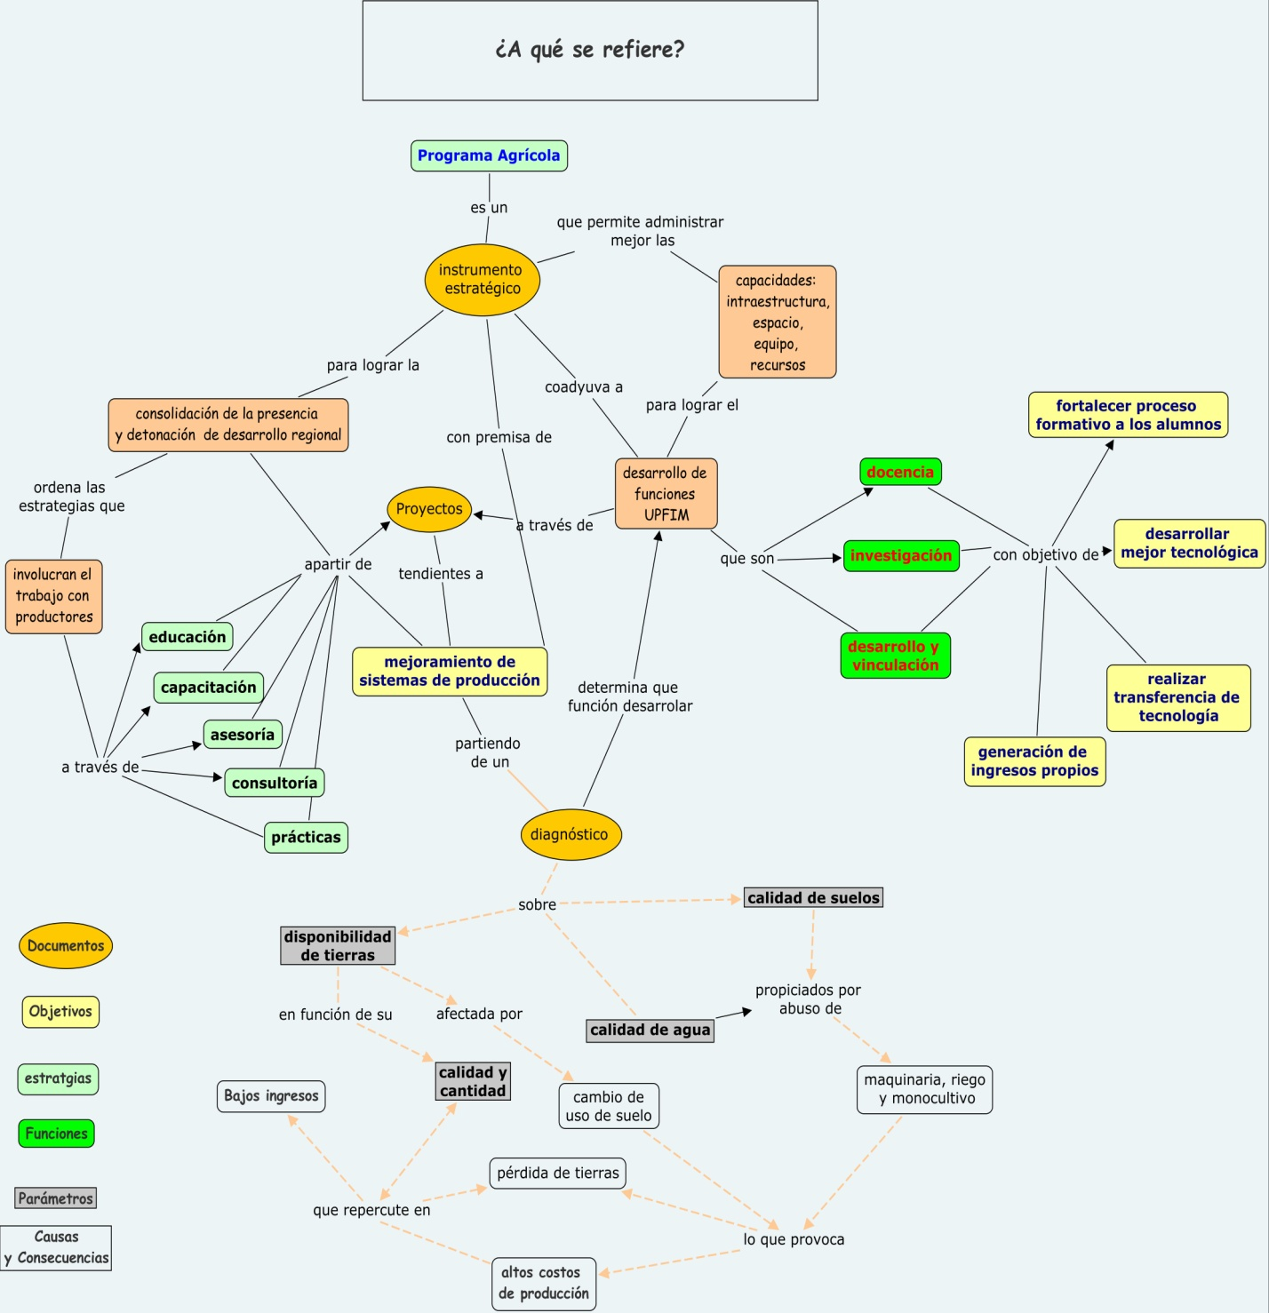

De esta manera el Programa Agrícola es un documento estratégico para la universidad que cumple con el nuevo esquema normativo de participación, transparencia y ordenamiento de las actividades apremiantes de la UPFIM y consolida el camino para dar cumplimiento con nuestro compromiso Institucional de su Visión y Misión que a la letra dice:

## Misión del área Agrotecnológica (Agrícola)

Generar desarrollo agrícola con pertinencia social, eficiente económicamente y en armonía con el ambiente contribuyendo en la formación de profesionales competitivos bajo el enfoque de trabajo interdisciplinario y por competencias y; ser un área estratégica de generación de ingresos propias para la Universidad.

## Visión de la UPFIM

Un campo tecnificado adecuadamente, flexible ante los cambios, competitivo y sustentable. Manejado por productores que garanticen satisfacción al consumidor, asesorados por profesionales comprometidos, competentes en función a su desempeño

## Propósito

Establecer de manera clara el cómo la universidad hará frente a los retos en materia agrícola; vía la prestación de servicios, transferencia de tecnología y desarrollo de investigación y a partir del uso efectivo y ordenado de su infraestructura.

Así los objetivos generales son:

## Objetivos

* Generar un espacio de fortalecimiento de las competencias de los estudiantes, a partir del desarrollo de prácticas, proyectos, asesorías y participación directa en esquemas de producción, investigación y transferencia tecnológica (componente docente).
* Articular el proceso del desarrollo científico y tecnológico participativo básico y aplicado, que permita consolidar el quehacer social de la universidad como detonadora de procesos de desarrollo regional a través de la participación principalmente de sus investigadores (componente investigación)
* Establecer las bases de vincular la investigación y la interacción social de la universidad y las comunidades mediante la implementación y aplicación de la investigación en módulos demostrativos de alternativas productivas sustentables dentro y fuera de la universidad como una forma de transferencia tecnológica (componente vinculación).
* Desarrollar esquemas que permitan la amplia, equitativa y libre participación de los miembros de la comunidad universitaria en el uso y aprovechamiento de la infraestructura agrícola de la UPFIM.
* Contar con un espacio de oportunidad para la generación de recursos propios a la universidad de manera clara y transparente.

## 

## Metas

Entre las metas generales del programa agrícola se encuentran

* Que todas las asignaturas de las carreras que así lo requieran, participen y utilicen los espacios de producción agrícola de una manera ordenada y coordinada para el fortalecimiento de las competencias profesionales de los estudiantes en su proceso formativo (componente docente: maestro – alumno):
* Que los investigadores de la UPFIM encuentren las condiciones favorables para desarrollar su trabajo de manera ordenada y equitativa para el fortalecimiento de la segunda tarea más importante de la UPFIM (componente Investigación: investigadores – alumnos / productores)
* Que toda la investigación y desarrollo tecnológico generado en la UPFIM cuente con su contraparte en parcelas de productores de la región del Valle de Mezquital (Componente Desarrollo: investigadores – productores)
* Que la generación de recursos propios para la UPFIM en las áreas agrícolas sea ordenada, con procesos y esquemas claros de evaluación pertinentes (Investigadores – Universidad)

## Justificación.

Las actividades de producción agrícola y de generación de investigación en la universidad aún no cuentan con esquemas operativos claros, ordenados, evaluables y sobretodo de generación de certidumbre y confianza para su fomento e incentivación.

# III. Esquema funcional

## Análisis FODA.

Toda institución debe ser capaz de identificar aquellas ventajas y desventajas que tiene para enfrentar los retos y objetivos trazados, así como para ser factor de cambio y promotor del desarrollo regional. Por ello, es necesario presentar los resultados del análisis FODA que se desarrolló para este programa.

En su proceso se identificaron las ventajas y desventajas propias y del entorno, posteriormente se categorizó cada uno de ellas, en función del tiempo en que son capaces de afectar ya sea la oportunidad o bien la fortaleza con la siguiente codificación: 1) inmediatas, 2) corto plazo, 3) mediano, 4) largo plazo.

Este número es el que aparece al final de cada elemento en cada componente del análisis y de esta forma se identifican las siguientes:

### a) FORTALEZAS

Se cuenta con áreas de producción (50Ha). (1)

Masa critica multidisciplinar (Cuerpo académico con amplia experiencia profesional y de investigación). (1)

Cuenta con suficiente agua (Aguas negras con acceso a tomas por dos canales de riego). (1)

Interés en desarrollar esquemas de producción (Propósitos y quehacer agronómico por decreto). (1)

Alto interés en procesos de mejora en los sistemas de producción (Pertinencia de la UPFIM en la región, más de 90,000 ha de riego). (2)

Maquinaria nueva (tractor y tres implementos: arado, rastra y subsuelo). (1)

Laboratorio básico de análisis (reciente equipamiento). (2)

### b) DEBILIDADES

“Alta incertidumbre de permanencia”. (2)

Deterioro paulatino y continuo de los suelos. (1)

Monocultivo y hegemonía del uso del tractor (alta mecanización). (1)

Poca relación interdisciplinaria (organización). (1)

Usos y costumbres de la gente, no compatibles con el medio. (1)

Baja calidad de agua, abuso en su uso. (1)

Poco tecnificación de las prácticas de riego (Riego por inundación). (1)

Inconsistencia en el desarrollo de los sistemas de producción y del quehacer del investigador. (1)

Uso indiscriminado de maquinaria cada vez mas pesada. (1)

Falta de equipamento de laboratório básico de análisis. (2 y 3)

Bajo presupuesto. (1)

### c) OPORTUNIDADES

Alta expectativa y demanda de mejora a nivel regional. (1)

Existencia de diversas fuentes de financiamiento. (2)

Región amplia de producción agropecuaria (90,000 ha). (1)

Apoyo político, social y gubernamental estatal. (1)

Baja competencia institucional regional inmediata. (3)

### d) AMENAZAS

Alta presión social local focalizada. (1)

Baja calidad del agua superficial y subterránea. (2)

Usos y costumbres arraigadas. Idea de mejora con base en insumos caros, generando altos costos de producción. (1)

Deterioro y perdida acelerada de la calidad y cantidad de las áreas agrícolas. (3)

Hegemonía de una escuela de pensamiento ligada a una agricultura de alto impacto. (1)

## Estrategias

A partir de lo anterior, a continuación se enuncian las diferentes estrategias identificadas para contra restar las adversidades y aprovechar de mejor manera estos escenarios.

1. Es prioritario el acercamiento con los productores de la región (el actuar con gente externa a la UPFIM), haciendo uso de la masa critica interdisciplinario para bajar la incertidumbre de permanencia. Así mismo, haciendo uso del apoyo político, despertando el interés por el desarrollo de los sistemas de producción.
2. Fortalecer la relación interdisciplinario vía el trabajo colaborativo.
3. Fortalecer la consistencia en el desarrollo de los sistemas de producción.
4. Los usos y costumbres arraigados, tiene que ver con la demanda de mejora, aprovechar la baja competencia institucional, la masa critica, interés y conocimiento para el desarrollo de los sistemas de producción y la relación interdisciplinario, para fortalecer los sistemas de producción.
5. Atacar la idea de mejora con base de insumos altos, disminuir el uso indiscriminado de maquinaria como un ejemplo de la cultura, ideosincracia y usos y costumbres ligadas a la hegemonía de una escuela de pensamiento: necesitamos un programa de educación que muestre diferentes alternativas a dicha escuela de pensamiento.
6. Programa de educación dirigido para abatir la calidad del agua y al deterioro de áreas agrícolas, con etapas claras de sensibilización, aporte de conocimiento y toma de decisiones basado en las experiencias de su personal y lo generado en la UPFIM.
7. Aprovechar las fuentes de financiamiento, apoyo político ampliado a la región de producción agropecuaria, vía la generación de proyectos y ligar de acción en función de la alta demanda y fortalecimiento institucional de laboratorio de análisis y áreas de producción.
8. Las principales líneas requeridas de investigación prioritarias son:
   * acciones para abatir el deterioro paulatino de los suelos
   * calidad del agua y su uso indiscriminado
   * uso indiscriminado y poco efectivo de la maquinaria.
   * formas alternativas de uso de maquinaria agrícola a través de aportes de materia orgánica, de vida biológica, de ácidos humicos.
   * Búsqueda de cultivos alternativos, nuevas especies y otros objetivos de producción.
   * Uso de plantas de tratamiento de agua bajo diferentes métodos de tratamiento.
   * Uso de otro sistema de riego diferente al de inmersión.

## Estructura del Programa (Operativo y funcional)

Desprendido de lo anterior, se identifican procesos de corto, mediano y largo  
plazo, en cuanto a sus alcances y estrategias requeridas.

### Objetivos específicos

### Corto plazo (1-2 años)

* Despertar el interés por el desarrollo de mejoras en los sistemas de producción con los productores de la región, haciendo uso de la masa critica interdisciplinario y del apoyo político.
* Fortalecer la relación interdisciplinario, al interior de la UPFIM y vinculando con otras instituciones de educación superior afines.
* Fortalecer la consistencia en el desarrollo de los sistemas de producción.
* Contra restar los usos y costumbres arraigados para mejorar los sistemas de producción, a partir de aprovechar la demanda de mejora, la baja competencia institucional y la masa critica y la relación interdisciplinario.
* Aprovechar las fuentes de financiamiento con uso del apoyo político ampliado a la región de producción agropecuaria, con base en la alta demanda.
* Abatir deterioro paulatino de los suelos, la calidad del agua, su uso indiscriminado y así como de la maquinaria agrícola.
* Fomentar formas alternativas de uso de maquinaria agrícola a través de aportes de materia orgánica, de vida biológica, de ácidos húmicos.
* Implementar cultivos alternativos, nuevas especies y otros objetivos de producción.

### 2) Mediano plazo (3 – 6 años)

* Atacar la idea de mejora con base de insumos altos, disminuir el uso indiscriminado de maquinaria.
* Diseñar y usar plantas de tratamiento de agua bajo diferentes métodos de tratamiento.
* Diseñar y usar sistemas de riego diferente al de inundación.
* Diseñar, desarrollar e implementar el programa de educación dirigido a abatir la baja calidad del agua y al deterioro de áreas agrícolas.

### 3) Largo plazo (más de 6 años)

* Contrarrestar los usos y costumbres ligadas a la hegemonía de una escuela de pensamiento a través del programa de educación y transferencia de tecnología que muestre diferentes alternativas a dicha escuela de pensamiento.

### Líneas de acción generales

En correspondencia se identifican las siguientes acciones:

* Activar acciones de colaboración, diagnostico, monitoreo, producción, asesoría y evaluación de sistemas de producción de áreas inmediatas a la UPFIM y de la región Tula.
* Desarrollar proyectos multidisciplinarios y colaborativos: como los del plan estratégico de necesidades de investigación y transferencia de tecnología, estudio técnico justificativo Tepeji, Manejo de tuna, fertirrigación, diagnóstico de las tierras productivas de la UPFIM entre otros.
* Desarrollo e implementación de prácticas agrícolas de los alumnos y esquema de producción con objetivos evaluables: Proyectos actuales someter a esquema de evaluación.
* Diseñar, desarrollar e implementar el programa de educación para sensibilizar sobre la necesidad e mejorar en lo sistemas de producción, aportar conocimiento sobre la manera de mejorarlos y tomar decisiones sobre cambios de paradigmas y esquemas de producción.
* Acciones demostrativas de la mejora de condiciones de suelo y agua
* Acciones de prácticas, investigación y desarrollo de cultivos alternativos.

### Esquema Operativo General (Conceptualización)

Para poder atender y desarrollar este planteamiento es necesario establecer las bases y fortalezas institucionales que permitan ordenar la participación de la comunidad universitaria en el alcance de los objetivos planteados anteriormente, además de idear y diseñar la funcionalidad del proceso requerido para ejecutar este programa y con base en ello diseñar e instrumentar una estructura operativa dinámica y versátil que permita atender adecuadamente los aspectos fundamentales de la Universidad: La docencia (formación de grupos técnicos), la investigación (generación de técnicas y tecnología y desarrollo científico) y el desarrollo a partir de la puesta en marcha de programas y proyectos con fines de transferencia y generación de ingresos propios

Bajo este planteamiento se propone el siguiente esquema conceptual y funcional.

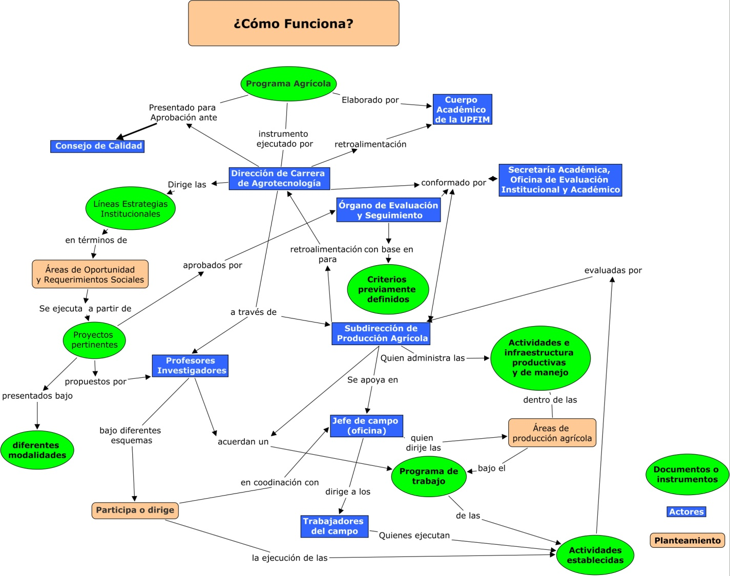

De lo anterior se identifican 6 actores principales con funciones específicas y procesos también específicos, que a continuación se describen.

### Estructura Funcional

Los actores identificados son:

|  |  |
| --- | --- |
| Actor | Funciones |
| Cuerpo Académico | Diseña el programa agrícola (base operacional y prioridades de investigación  Opina sobre las líneas estratégicas  Analiza la evaluación (emite pronunciamientos a las evaluaciones)  Retroalimenta al Director de Carrera |
| Consejo de Calidad | Aprueba la creación y actualización del programa  Opina y recomienda sobre los resultados de evaluación |
| Órgano de evaluación y seguimiento | Evalúa y Aprueba las propuestas de proyectos  Analiza las evaluaciones o información presentada por investigadores y director de carrera para el monitoreo y la evaluación de los proyectos  Instruye al subdirector de producción agrícola sobre los proyectos aprobados |
| Director de Carrera de Agrotecnología | Dirige las líneas estratégicas institucionales (pronunciadas por el consejo de calidad)  Presenta y reporta al consejo de calidad  Retroalimenta al cuerpo académico  Coordina al Subdirector de producción agrícola  Recibe resultados de evaluación de proyectos |
| Subdirector de Producción Agrícola | Coordinar, supervisar y evaluar los diferentes proyectos de producción, investigación y transferencia de tecnología  Administra los recursos de infraestructura, materiales y equipamiento del área agrícola.  Presentar los informes requeridos en tiempo y forma ante la dirección y órgano de evaluación y seguimiento |
| Profesores investigadores | Presentan propuestas (proyectos) para ser evaluadas con base a las categorías que se traten.  Gestionan los recursos y requerimientos del proyecto  Participan en la ejecución de los proyectos de acuerdo a lo que se plantea en cada caso.  Reportan a los órganos de financiamiento y evaluación de la universidad según sea el caso. |
| Jefe de oficina de producción y manejo agrícola | Responsable de la ejecución de las actividades para fortalecimiento institucional de las instalaciones e infraestructura de la UPFIM en materia agrícola  Responsable de seguimiento a la ejecución de las diferentes acciones o proyectos de producción, investigación y transferencia de tecnología. |
| Trabajadores de campo | Los responsables directos de la realización de las actividades programadas para cada tipo de proyecto (riego, mantenimiento, prácticas culturales y las que se requieran de acuerdo a lo estipulado en cada proyecto) |

## Bases de participación

En esta etapa se identifican escenarios de participación dentro de los cuales se plantean diferentes condiciones y especificaciones a fin de asegurar al menos 2 de las tareas elementales de la universidad: la docencia – investigación, desarrollo - docencia o en el mejor de los casos y con mayor prominencia docencia – investigación – desarrollo.

Podrán participar en los proyectos de investigación a desarrollar en las áreas de producción de la UPFIM todos los maestros investigadores que de manera individual o en asociación para formar sinergias multidisciplinarias, presenten propuestas de proyectos ante los órganos que para tal efecto se conformen en la Universidad y bajo las bases generales aquí presente y específicas que correspondan de acuerdo al origen de los apoyos para desarrollarse.

Todos los proyectos productivos agrícolas a desarrollar dentro o fuera de las instalaciones de la UPFIM, deberán ser aprobados por el comité de evaluación y seguimiento de la UPFIM, a fin de validar la pertinencia de la participación institucional.

### Escenarios de participación

Los escenarios establecidos en el presente programa son:

### a) Modalidad Docente - Investigación

Se refiere a proyectos cuyas metas principales son la investigación y bajo la cual se incorporarán los conocimientos y participación de las academias y grupos de alumnos de acuerdo a las asignaturas en las que puedan ser aplicados los conocimientos, ciencia o tecnología a desarrollar con el proyecto.

En esta modalidad, el investigador deberá en formato libre o el que se indique según sea el caso, indicar la relación y aplicación que el experimento tendrá con el área docente (academia, asignatura y/o unidades de aprendizaje específicas), esta vinculación deberá ser del conocimiento expreso del coordinador de la academia.

Los resultados deberán presentarse ante la academia y dirección de carrera que corresponda.

Estos proyectos deberán ser programados para obtener recursos del POA institucional normal o del fondo revolvente cuando se trate de estratégicos como el monitoreo institucional.

### b) Modalidad Investigación – Desarrollo

Esta modalidad se refiere a aquellos proyectos que aún cuando tendrán un componente de investigación, los resultados podrán, además generar recursos propios para la universidad, los cuales concentrará la universidad y se manejarán bajo la modalidad de bolsa revolvente para investigación y desarrollo y otras áreas de oportunidad.

### c) Modalidad Docencia - Desarrollo

Esta modalidad es quizá la de menor interés para la universidad dado que si bien es necesario establecer esquemas de desarrollo, también lo es que la investigación sea preferentemente alentada sobre la generación de recursos propios, estos proyectos entrarán a concurso en fondo revolvente.

### d) Modalidad Docencia - Investigación y Desarrollo.

Esta modalidad es la de mayor interés para la UPFIM y consiste en generar proyectos que permitan una integralidad de los quehaceres sustantivos de la UPFIM, dicho de otra manera, es la modalidad que se apoyará de mayor manera sobre las demás al momento de tomar decisiones de aprobación para los proyectos, entran a concurso en fondo revolvente y de sinergias con otras áreas de oportunidad.

### Fuente de financiamiento

### a) Con recursos propios

La UPFIM conformará un presupuesto base revolvente que se destinará para proyectos específicos propios de investigación y monitoreo local y de desarrollo para generar recursos propios (fase revolvente).

Ejemplos: proyectos internos críticos como el monitoreo de la calidad de las tierras, como un proyecto que debe de realizarse independientemente de obtener recursos externos para ello, por lo que puede incorporarse a las actividades base de la universidad y de los investigadores que confluyan.

En el mismo orden de ideas, aquellos proyectos productivos con fines de obtener ingresos propios

### b) Recursos Externos

Se sujetarán a las reglas de aprobación de las propias convocatorias externas y solo presentarán solicitud de espacio para poder desarrollar el proyecto en terrenos de la UPFIM, según sea la pertinencia.

### c) Recursos Mixtos (propios y externos)

Este tipo de proyectos contempla la serie de convenios o acuerdos entre dos partes donde ambas aportan recursos ya sea en especie o en efectivo, a fin de poder alcanzar objetivos comunes.

## Criterios Generales de Selección de propuestas

La evaluación y aprobación de las propuestas de proyectos a implementarse en la UPFIM, tendrá como principio fundamental el grado de pertinencia de sustentabilidad. Por ello, cada uno de los proyectos deberá aportar los criterios para su propia evaluación en cuanto a los alcances y objetivos; en función de la pertinencia de cada planteamiento se podrá dar una valoración o puntaje para poder calificar para los recursos y aprobación interna en la UPFIM. Los componentes que deberán ser consideradas son: el económico, ambiental y social. Los criterios aportados o propuestos, deberán ser justificados a partir de parámetros, sus estimadores, así como los indicadores (razón de las variables involucradas) es decir la forma de medirlo, de preferencia con valores ya sea estimado o reales actuales y objetivos como resultado de la aplicación del proyecto. El balance que presente en cuanto a la factibilidad de sustentabilidad, será la pauta para su aprobación.

Se propone la siguiente tabla para dar oportunidad de tener elementos cuantitativos para la aceptación y aprobación de proyectos dentro de la UPFIM.

La pertinencia está en función de: 1) en un 40% a datos sobre fuente de financiamiento y ámbito de desarrollo del proyecto cada uno como máximo de 20 % cada uno y 2) En función de los componentes del Desarrollo Sustentable que son: beneficio económico o factibilidad económica del proyecto (proyecciones financieras), la compatibilidad y en su caso mejoría del medio ambiente y el grado de beneficio social. Cada una de estos componentes corresponde un valor de 20 y hasta el 60% de la calificación total.

### Criterios por modalidad

### Criterios por fuente de financiamiento

La tabla sobre el primer 40% se refiere a lo siguiente:

|  |  |  |
| --- | --- | --- |
| **Categoría** | **Criterio** | **Puntaje** |
| **Tipo de proyecto:** |  | **20** |
| Modalidad Docente - Investigación |  | 10 |
| Modalidad Investigación – Desarrollo |  | 10 |
| Modalidad Docencia - Desarrollo |  | 5 |
| Modalidad Docencia - Investigación y Desarrollo. |  | 20 |
|  |  |  |
| **Por la fuente de financiamiento** |  | **20** |
| Con recursos propios |  | 5 |
| Recursos Externos |  | 20 |
| Recursos Mixtos (propios y externos) |  | 15 |
| Total Máximo |  |  |

### Criterios Económicos

### Criterios Sociales

### Criterios Ambientales

La tabla sobre el 605 restante es la siguiente:

|  |  |  |
| --- | --- | --- |
| **Componente** | **Criterio** | **Puntaje** |
| Económico |  | 20 |
|  |  |  |
|  |  |  |
|  |  |  |
|  |  |  |
| **Social** |  | **20** |
|  |  |  |
|  |  |  |
|  |  |  |
|  |  |  |
|  |  |  |
| **Ambiental** |  | **20** |
|  |  |  |
|  |  |  |
|  |  |  |
|  |  |  |
|  |  |  |
|  |  |  |
| **Total Máximo** |  |  |

## Incentivos para docentes y participantes.

Es de total interés para la UPFIM, desarrollar esquemas cada vez mejores de apoyo e incentivación para su planta docente, por ello, en el programa de producción agrícola se plantean para cada escenario de participación en el desarrollo de proyectos convocados, los siguientes esquemas de incentivos, con los cuales se trata de mejorar las condiciones económicas de los profesores investigadores y demás personal que participen en proyectos de desarrollo principalmente.

Así el esquema de incentivos parte de los siguientes principios

La participación en proyectos de tipo docencia - investigación solo podrá acumular puntaje para otro tipo de programa de incentivos de tipo docente, al igual que de investigación de acuerdo con esquemas como PROMEP, SNI, entre otros dado que en el sueldo se incorporan estas funciones.

En los proyectos que involucre un ingreso propio a la UPFIM, se considera que podrá obtener un porcentaje de los ingresos netos generados por el producto que pueda ser vendido por parte de la UPFIM. Es decir, solamente se podrá obtener una compensación económica siempre y cuando, se hayan generado ingresos propios a la Universidad, ya sea por la venta de productos, asesorías, consultorías o cualquier otra forma de participación de acuerdo a la siguiente tabla y que no están dentro de las funciones básicas de contratación: docencia, investigación, función administrativa o directiva.

|  |  |  |
| --- | --- | --- |
| Categoría | Criterio | Porcentaje |
| Asesor |  | Mínimo |
| Consultor |  | Menos del 5 % |
| Asesor – Técnico de campo |  | Entre 3 y 6% |
| Técnico de campo |  | Hasta 6% |

## 

## Definición de Proceso de Gestión y Evaluación del Programa

Es necesario identificar la forma operativa, equitativa, legal e incentiva de la evaluación del programa en función del cumplimiento de las metas particulares y las generales como una forma de evaluación del desempeño de todos los actores que son: usuarios, investigadores, directivos (subdirector, director) y la institución en su conjunto.

